# **(转载&幕后花絮）论Minecraft中的物理**

[](https://www.zhihu.com/people/wo-shi-shui-78-93-86)

**[爱吃的小白](https://www.zhihu.com/people/wo-shi-shui-78-93-86" \t "https://zhuanlan.zhihu.com/p/_blank)**

life is physics.

**创作声明：内容包含虚构创作**

22 人赞同了该文章

转载自公众号“物院学生会”：

[【物理·脑洞】论我的世界中的物理​mp.weixin.qq.com/s/VJ7rRrhgYKrhdo64QlDKDw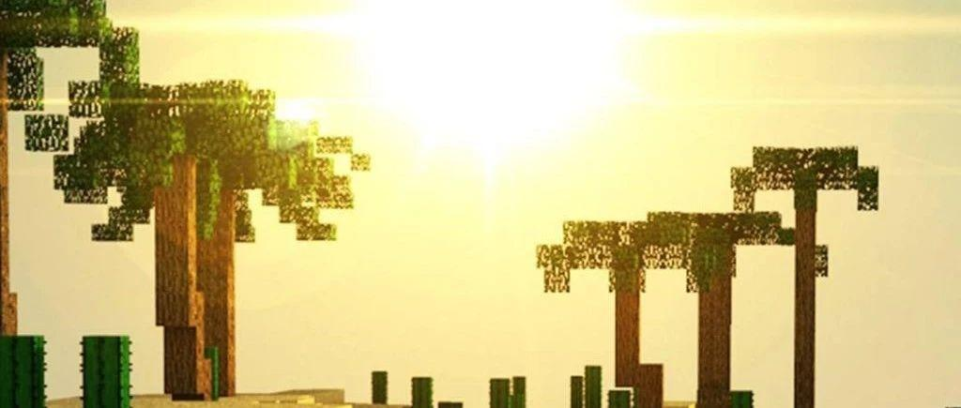](https://link.zhihu.com/?target=https://mp.weixin.qq.com/s/VJ7rRrhgYKrhdo64QlDKDw" \t "https://zhuanlan.zhihu.com/p/_blank)

话说我转载自己的文章，还能叫转载吗（doge）

作为一名狂热的物理爱好者，史蒂夫当然不会满足于撸树、造火柴盒这些简单的东西，而会去思考世界背后的物理原理，并通过实验进行验证。

今天我们就来看一下我的世界中有哪些十分“科学”的物理规律，并强行解释一波

## **1.不需要解释的基本规律**

**事实1：**时间是量子化的，对应的“普朗克时间”叫做“刻”，一刻等于现实中0.05秒，因此有：



**事实2：**空间的特性与物质性质相关，实体的位置是连续变化的，但方块的位置是量子化的，所以普朗克长度是：



通过以上两式子可以算得光速（？）为：



(由于一个方块的边长为16像素，我们也可以认为Lp=1/16m，这样光速为1.25m/s）

然鹅后文中自由落体的速度就已经超过20m/s了......



**事实3：**空间在x与z轴方向是无限延伸的，且不存在边界（这点与找不到边界地球表面的性质很不一样），但在y轴方向存在边界。

刚接触游戏就开创造模式一直向下挖，挖穿基岩掉到虚空里的小伙伴恐怕不在少数吧~

**事实4：**游戏中一天时长为24000 tP ,且全世界无季节变化，太阳或月亮距离史蒂夫无穷远

解释：世界是个无穷大的平面，绕着中心轴以一定角速度旋转，而太阳与月亮分居两侧，保持静止，距离也是无穷大。

可能有小伙伴会问了：那旋转过程中太阳和月亮难道不会撞到世界的平面吗？

这样不就撞不到了嘛：（逃



（注： ，ℵ0，ℵ1 分别读作阿列夫零和阿列夫一，是用来描述自然数集和实数集“元素个数”的标记。虽然两个数集的元素个数都是无穷大，但数学家认为实数集的“无穷”比自然数集的“无穷”要更大）

**事实5：**不同性质的物体感受到重力的情况不同：大多数方块（除了沙子、沙砾和流体等）都不受重力的影响，这或许是因为他们感受不到（划掉），而实体大多会受重力影响。

来人呐，快把牛顿的棺材板压下去

## **2.需要亿点点解释的规律**



（图源网络）

**事实：**地狱传送门可以实现前往下界，且下界中行进一米相当于主世界行进八米

**解释：**根据传送门周围紫色的粒子效果可知，传送门物质可以吸收周围空间的“元气”扭曲时空，形成主世界与下界之间的虫洞，因而进入传送门的实体会被传送至另一个空间；而这两个空间的几何尺度相差八倍，也就是说……进入下界的实体大小会被放大八倍，从下界回到主世界时会缩小为原来的八分之一。

(也就是说，在下界，史蒂夫的身高为 2×8=16m ……)*（经评论区更正，史蒂夫身高应小于2m）*

难道牛顿是站在史蒂夫的肩膀上？

## **3.做实验能解释的规律**

为了测量下落时高度与时间的关系，以便以后失足摔落时能够优美而又华丽地跳进水坑，史蒂夫从六千米高空跳了下来（在此为史蒂夫默哀三秒钟……什么？下面是水？那没事了）

根据史蒂夫生前所记录的数据作图，我们得到了史蒂夫自由落体时速度与时间的关系：



可以看到自由落体时速度和时间具有良好的线性关系

去除明显偏离实际的点，线性拟合得到： g=32m/s2

小编开始好奇史蒂夫是怎么在如此大的重力下自如行走的

……

什么？你以为这就结束了？

经过更长时间的下落，我们惊奇地发现，速度大小出现了很大偏移：



从图中我们看到，速度在 t≈2s 时与线性增加的模型出现显著偏移，到 t≈10s 时达到最大，最大速度 Vmax≈78m/s

看到这个图像，你有没有想到这和一个常见模型很相似呢？

我们假设史蒂夫下落过程中还受到一个线性阻尼的作用，则有：



对加速度与速度进行拟合，得到曲线：



可以看出加速度与速度是线性的，如果假设史蒂夫重60kg，则可计算空气的阻力系数为：



果然，不愧是“科学”的minecraft，连下落都会受线性增加的阻力。



## **4.做完实验也没法解释的规律**

提问：在mc中，X轴方向与Z轴方向都是无限延伸的，那么这两个轴是对称的吗？换言之，物理定律沿着这两个方向一定是相同的吗？

......

回答“是”的同学，我允许你再更改自己的结论。

......

好吧，既然你坚持自己的想法，那我们来做一个实验：



石块上放置一个点燃的TNT，并在水中放置足够多的点燃TNT提供动能，这样就构成了一个简易的红石炮。左右两个方向分别是+x、+z方向，活塞伸出时石块恰好与点燃的TNT在一条线上。当1.左右石块均未伸出、2.左侧石块伸出、3.右侧石块伸出时，TNT的落点分别是什么位置呢？

实验结果如下。



只有2的弹坑和1，3明显不重合

也就是说，在minecraft中，TNT并不是这么运动的：



而是这么运动的：



是的，你没看错，TNT**在每刻中**总是沿着直角运动，而且X轴方向的运动是**优先于**Z轴方向的。是不是很神奇呢？



在1和3中，TNT先沿X轴方向运动，再沿Z轴方向运动，由于不存在障碍物，爆炸落点正好在45°方位；而在2中，当TNT在X方向碰到石块时便自动转向Z轴运动，从而出现了新的爆炸坑。（这是MoJang写代码偷懒的结果）

这种现象怎么用物理解释呢？小编也不知道呢。。。

## **5.总结**

千万不要在mc中认真搞物理！认真你就输了！

一篇好久之前写的文章，算是列举了一些minecraft里奇怪的物理现象吧hhh~

虽然这文章大部分地方写起来很轻松，但在下落运动那里，采数据上还是有一点麻烦......因为minecraft并没有提供把游戏数据输出到游戏外的方式，所有的数据只能通过打开F3得到坐标，并录一段视频来获得......而即便视频只有十几秒，六七百帧的画面要是一张一张图片地读数并记录，还是很烦人的。

这时候，我在网上找到了救星——tesseract。这是一个通过OCR读取图片内文字信息的工具。再结合上python的pytesseract包，就可以比较轻松地完成数据读取的任务啦~

**import** cv2**import** numpy **as** np**from** PIL **import** Image, ImageFilter**import** pytesseract

**def** **getnumpic**(file,num):

im **=** Image**.**open(file)

*# 设置抠图区域*

*# print(im.size)*

box **=** (110, 131, 181, 148)

*# 从图片上抠下此区域*

region **=** im**.**crop(box)

img **=** Image**.**new('RGB', (71, 17))

img**.**paste(region)

*#print(img.size)*

**for** i **in** range(img**.**size[0]):

**for** j **in** range(img**.**size[1]):

pix**=**img**.**getpixel((i,j))

**if** pix[0]**+**pix[1]**+**pix[2]**>**160**\***3:

img**.**putpixel((i,j),(255,255,255))

**else**:

img**.**putpixel((i,j),(0,0,0))

img**.**save('out2/'**+**str(num)**+**'.jpg')

**def** **tonum**(filename):

text **=** pytesseract**.**image_to_string(Image**.**open(filename),lang**=**'eng',config**=**'--psm 10 --oem 3 -c tessedit_char_whitelist=0123456789.')

**return** text

如果想了解更多minecraft的“特性”，可以关注b站红石科技搬运组的《剖析MC》系列。TNT运动特性我也是从这里得知的。

[【熟肉】《剖析MC》#1 - 基础红石元件【LogicalGeekBoy】_哔哩哔哩_bilibili](https://link.zhihu.com/?target=https://www.bilibili.com/video/BV1o4411H7kE" \t "https://zhuanlan.zhihu.com/p/_blank)